Когда вопросы экологии водоемов и производственный бизнес совпадают

Окупаемые способы экологической очистки водоемов.

Как получить озеро в собственность и при этом заработать деньги

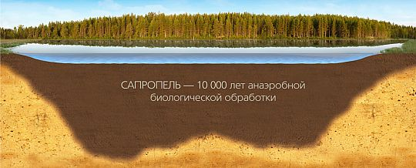
Проблемы экологического восстановления озер от заиления в СНГ и в частности, России, дают возможность желающим заниматься их решением, наслаждаться природой, свежим воздухом, рыбалкой имея при этом экономические выгоды.

Заявляя о своей хозяйственной деятельности на озере, связанной с очисткой его от заиления, Вы получаете его в собственное владение практически на все время его существования.

Пути получения такой возможности абсолютно легальные, способствуют оздоровлению природы региона и представлены как безвозмездное пожертвование в экологию. Кроме того, законодательства стран СНГ способствуют беспрепятственному получению лицензий на водопользование, выделению береговых земельных отводов под вспомогательные сооружения, связанные с данного рода деятельностью.

Технологии и научные разработки сегодняшнего дня позволяют людям, занимающимися проблемами экологической очистки водоемов от заиления, вкладывая деньги в это, получать экономические барыши и довольно выгодный попутный бизнес на утилизации извлекаемых озерных илов путем их переработки в товарную продукцию. Данная продукция пользуется спросом не только на внутреннем, но и внешнем рынке.

Из иловых осадков производятся высококачественные природные сыпучие, гранулированные, таблетированные, жидкие и пастообразные удобрения, рекультиванты, почвообразователи, садовая земля, косметические и лечебные грязи, корма, кормовые добавки и БАДы, сырье для парфюмерии, строительные и горюче-смазочные материалы, жидкое и твердое топливо, сорбенты.

Объемы озерных илов накапливались не одно столетие, насчитывают в одном только водоеме от несколько сот тысяч кубических метров до десятков миллионов тонн. Технологии экологической очистки водоемов не позволяют интенсивно вести работы на озере. Это означает, что получив единожды документы на водопользование всвязи с его очисткой, Вы становитесь его владельцем или арендатором на многие годы. Одновременно с ведением очистных работ есть возможность использования водоема для собственного уединенного отдыха, экологического туризма, облагораживания заболоченных приозерных территорий, рекультивируя их извлекаемыми донными илами и реконструируя под дачные участки, сельхозугодья, малоэтажное строительство или рекреационные природные зоны.

Как получить озеро в собственность для целей экологической очистки?

Этот этап затратный, требует около 4-5 месяцев подготовительных работ и согласований. Первоначальный этап в решении этого вопроса - заручиться поддержкой местных органов власти, таких как сельский или районный Советы. Лучше всего получить от них письменное согласие на планируемые Вами работы на озере, находящееся на их территории. Идеальным вариантом решения проблемы было бы принятие Советом специального документа о необходимости очистки озера с целью его экологического оздоровления.

После чего на водоеме проводятся поисково-оценочные работы, определяются количественные и качественные характеристики иловых отложений, делается заключение об их безопасности как сырья в технологическом процессе утилизации. Данным видом работ занимаются геологоразведочные организации и специализированные предприятия, такие как Центр по сапропелю. Этап включает в себя замеры глубины озера и мощности иловых отложений, подготовку геологической карты и разрезов строения озерного илового слоя, отбор проб и их лабораторные анализы, подготовку образцов возможно выпускаемой продукции из илов, рекомендации по технологии их извлечения и утилизации.

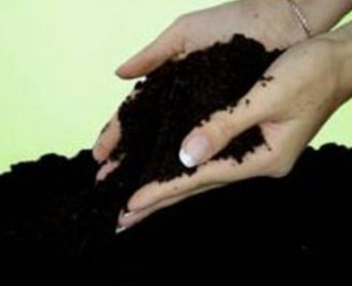
Утилизировать извлекаемые из озера илы можно несколькими путями: перерабатывать их в товарную продукцию, использовать в качестве рекультиванта прибрежных заболоченных земель или как почвообразователь для намытых и рекультивированных территорий дачного или сельхозназначения. Отчет по первому этапу дает ответ на поставленные вопросы и включает рекомендации по технологиям практического использования озерного ила.

На основании полученных результатов первого этапа подготовки озера к экологической очистке выполняется проект на эти работы, подготавливается спецификация оборудования и экономические расчеты с затратной частью.

Технологически применять высокопроизводительные комплексы очистки на экологически ранимых водоемах не рекомендуется. Используются способы и оборудование щадящее экосистему, способствующие ее оздоровлению. Обычно, это малопроизводительные комплексы и линии, позволяющие вест работы на озере с технической производительностью извлечения илов до 50-70 м3/час. Годовая производительность по вынутому грунту этого оборудования не превышает 35-40 тыс. м3 естественной влажности. При объемах иловой залежи в озере до 1 млн. м3 процесс очистки занимает до 34 лет. Подбирая производительность оборудования очистки водоема на свое усмотрение, руководствуясь его экологической безопасностью, можно обеспечить пребывание озера в вашем пользовании на любой срок, который будет подтвержден проектным решением очистки и зафиксирован документально при получении Лицензии на водопользование.

Проект согласовывается областными или районными управлениями по экологии, водопользованию и рыбному хозяйству.

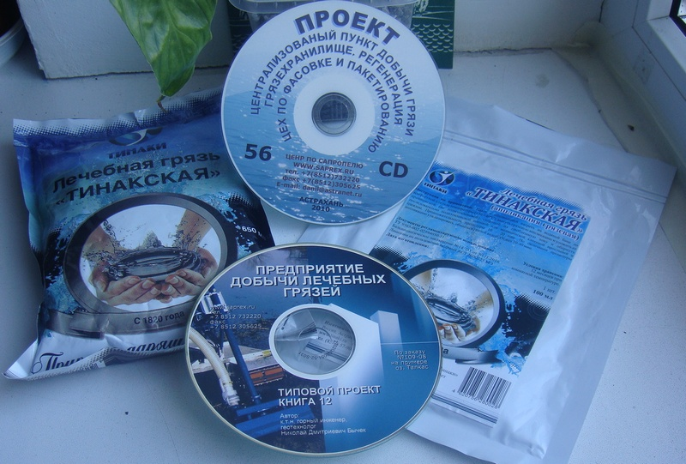
Если Вы решите получать экономическую выгоду от извлекаемых озерных илов путем их переработки и продажи в качестве товарного продукта, потребуются лабораторные анализы сырья на те или другие продукты. Наиболее перспективное и малозатратное – это производство из донного ила удобрений. Проведение анализов ила и заключение об их пригодности с разработкой технологии получения продукции и ее образцами занимает около 1 месяца и обойдется Вам не более чем 126-156 тыс. рублей. Оборудование переработки и фасовки по стоимости приобретения различное. Поставляемые Центром по сапропелю миникомплексы по цене не превышают 2 млн. руб. Применяя схему очистки водоема и производства удобрений из извлекаемых илов можно достичь окупаемость подготовительного периода и затрат на оборудование уже в первый год такой деятельности. Занимаясь экологической очисткой озера в данном случае Вы не только приобретаете водоем в пользование, но и ведете довольно успешный вид бизнеса. Рентабельность при производстве жидких удобрений может достигать 50-67%, сыпучих и гранулированных – 50-80%, пастообразных – 80-120%, таблетированных – 300%!

Озерная природная грязь практически повсеместно является лечебным или оздоровительным для использования человеком сырьем. При проведении лабораторных анализов и получения заключения по его свойствам, технологии переработки при затратах на подготовку в 250-350 тыс. рублей, на закупку оборудования – в 1.5 млн. рублей, можно получать прибыль в 50-70 тыс. руб. из каждого м3 иловых отложений.

Особо эффективным в экономическом плане является производство иловых медицинских аппликаций, масок, кремов. Прибыли в этом случае могут достигать до 90-110 тыс. руб. на каждый м3 переработанного сырья.

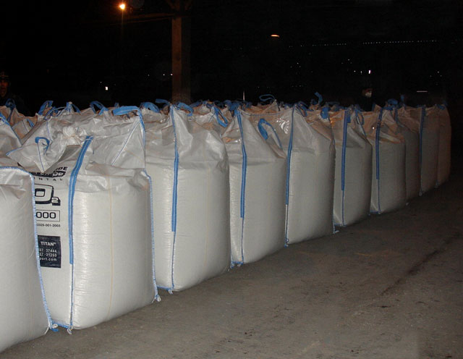
Если извлекаемый озерный ил является высокоорганическим по своему составу, то его можно использовать в качестве сырья при производстве кормов, БАДов и сапропеле-витаминной подкормки. Окупаемость оборудования по данному бизнесу наступает уже на второй год его эксплуатации, а прибыльность превышает 80%. Продукция выпускается в пастообразном, сыпучем и гранулированном виде.

Если Вы заинтересовались данным видом деятельности и возможностью иметь в своем пользовании озеро, начинайте уже сейчас.

Такая перспектива получения практически дармового сырья для бизнеса и водного объекта, как территории Вашего обитания. уже используется предприимчивым бизнесов в Украине и России.

Центр по сапропелю выполняет все подготовительные, исследовательские и проектные работы по озеру и его очистке в одном комплексе, а также делает заключения о пригодности илов для производства различных видов продукции, поставляет оборудование по спецификациям выполненных проектов. Сроки проведения таких комплексов не превышают 6 месяцев. По стоимости они могут варьировать от раздельно выполняемых - 126 тыс. руб. до общей подготовки - 2.5 млн. руб. Оборудование очистки озера и переработки илов в товарный продукт изготавливается втечение 2-4 месяцев. Наиболее пользуется спросом оборудование стоимостью до 12 млн. руб.

Николай Бычек

к.т.н. горный инженер, геотехнолог, гидрогеолог

Руководитель Центра по сапропелю

www.sapropex.ru

www.saprex.ru

тел. +79086132220 и +79608517317

